广州中医药大学梅州医院（梅州市中医医院）指南攻略

考生不迷路，请收藏好这篇指南攻略！

**广州中医药大学梅州医院（梅州市中医医院）地址：梅州市梅江区华南大道13号**

**自驾**

**地点：梅州市中医医院E栋一楼学术会议厅**

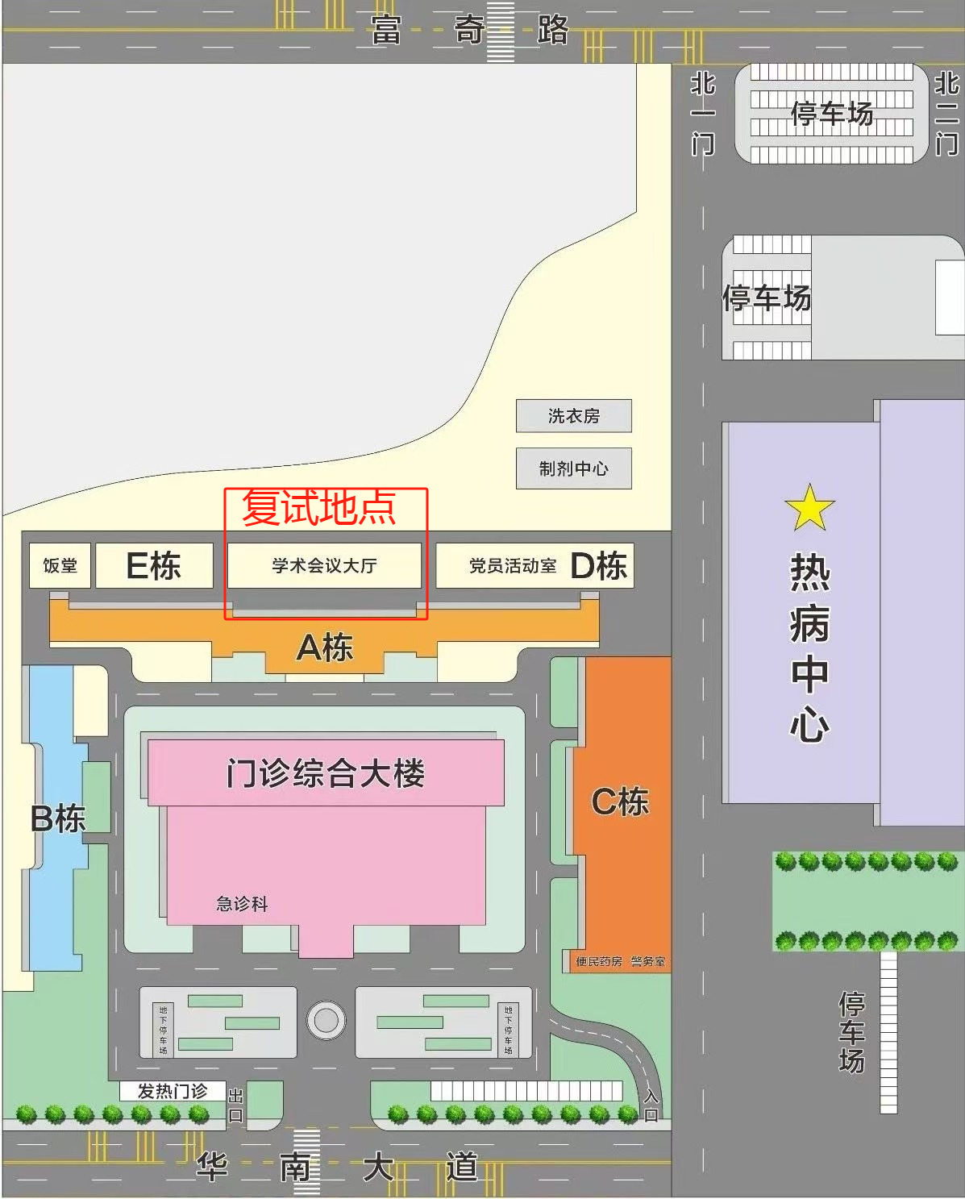

**公共交通**

■火车（高铁）

梅州西站：梅州西站到我院打的费用约35元（打车费用以实际情况为准）。

■公交

41路：梅州高铁西站（始发站）——富奇路口站（终点站），步行293米到达广州中医药大学梅州医院

**住宿：**

推荐在来院复试之前提前在网上预定好就近的宾馆，可在携程旅行、同程旅行、去哪儿旅行等app上查询预定，注意复试路程上的安全。

**饮食:**

推荐在大众点评网、美团app上查询附近的饮食，注意饮食清淡，避免出现肠胃不适等情况。

如有任何疑问，均可拨打科教部张老师电话：18219362265

0753-2336632